**PRÁCTICA DE VISUALIZACIÓN**

1. **Define un objetivo(s) concreto de negocio que consideres interesante investigar sobre los datos escogidos.**

El uso de los datasets de la NFL disponibles en la plataforma cloud, tiene como objetivo el de proveer información relevante de dicha liga de fútbol americano para su uso en las casas de apuestas.

Creemos que pueden resultar de gran utilidad para el uso mencionado, bien se sabe que las casas de apuestas se dedican a colocar las cuotas. Con la correcta colocación de las cuotas, es decir, con la probabilidad de que un suceso pase, es como generan beneficios. Este dashboard puede ser de ayuda para aligerar el estudio de mercado mostrando información relevante.

Destacar que el dashboard se construye en base a este objetivo y con un fin académico, con esto se quiere resaltar que los resultados mostrados puede que no sean los óptimos para el estudio de una casa de apuestas real, en nuestro caso partimos de la base de que el ejercicio es ficticio.

1. **Construye un cuadro de mando que incluya los elementos necesarios para cumplir con el objetivo definido. Como mínimo debe contener los elementos conceptuales trabajados en clase en la herramienta OBIEE.**

Adjuntamos la url del dashboard creado:

<https://mbdels2mbdels.analytics.ocp.oraclecloud.com/analytics/saw.dll?dashboard&PortalPath=%2Fusers%2Fjaume.feliubadalo%40students.salle.url.edu%2F_portal>

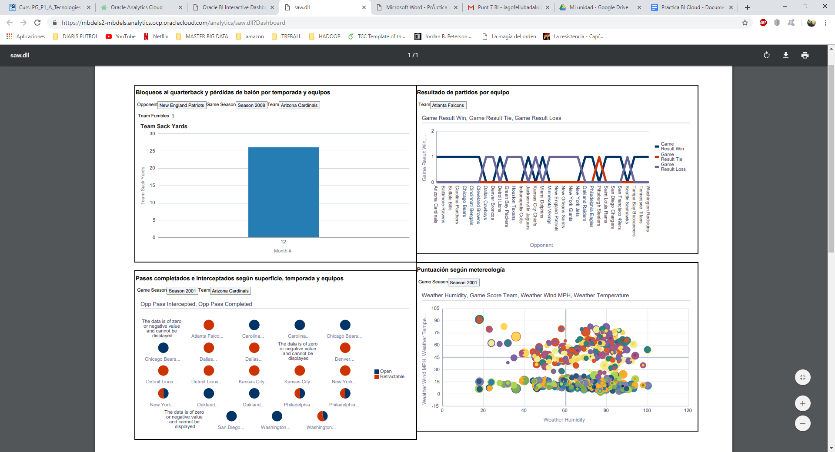

Figura 1 Pre visualización dashboard

1. **Plantéate un mashup de datos externos con los datos de la subject area para enriquecer el cuadro de mando**

Esta parte no la realizamos por indicación del profesor.

1. **Prepara un documento explicando el desarrollo de los apartados 2 y 3 de la práctica y los resultados obtenidos. Documenta el proceso con capturas de pantalla significativas.**

A continuación, se detalla el proceso de desarrollo del apartado 2 con sus debidas pantallas significativas.

Para la construcción de un dashboard se requiere de tres pasos:

1. Crear dashboard prompt
2. Crear un anàlisis
3. Construir dashboard en base a los puntos anteriores

En la Figura 2 se aprecia el paso para crear el dashboard prompt. Este prompt no es nada mas y nada menos que un espacio de consulta el cual el resultado del anàlisis posteriorment creado esta sujeto.

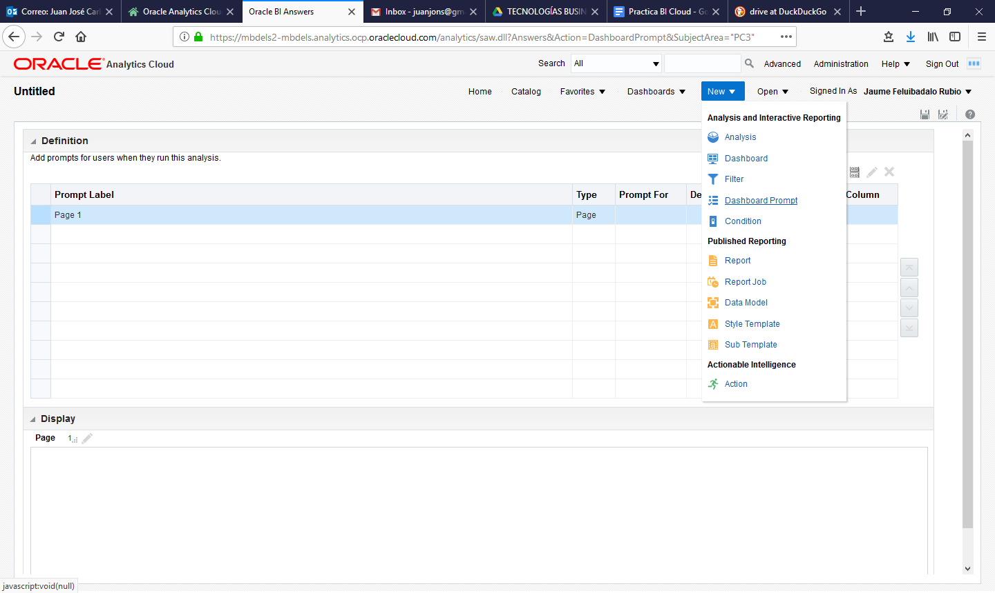

Figura 2 Dashboard prompt

Es importante editar las propiedades del prompt, destacar algunas de ellas como el requerir el input del usuario y el relacionar una consulta con otra.

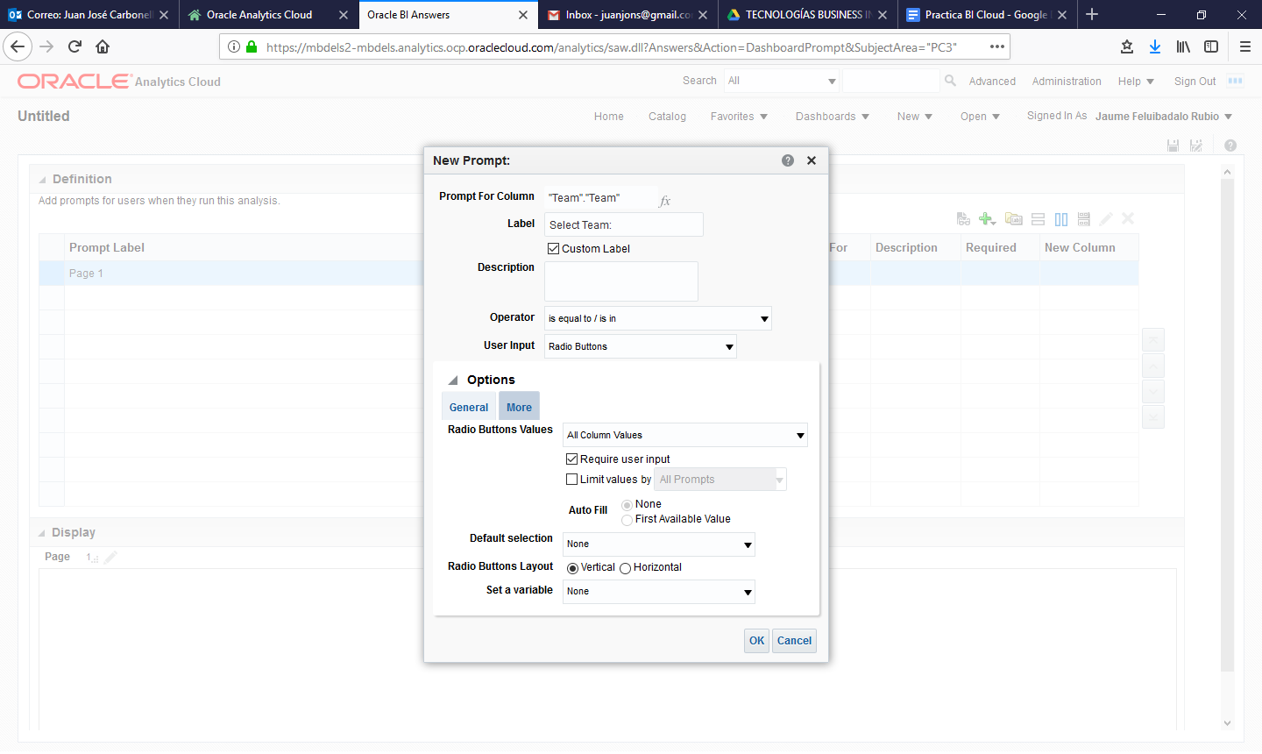

Figura 3 Edición propiedades prompt

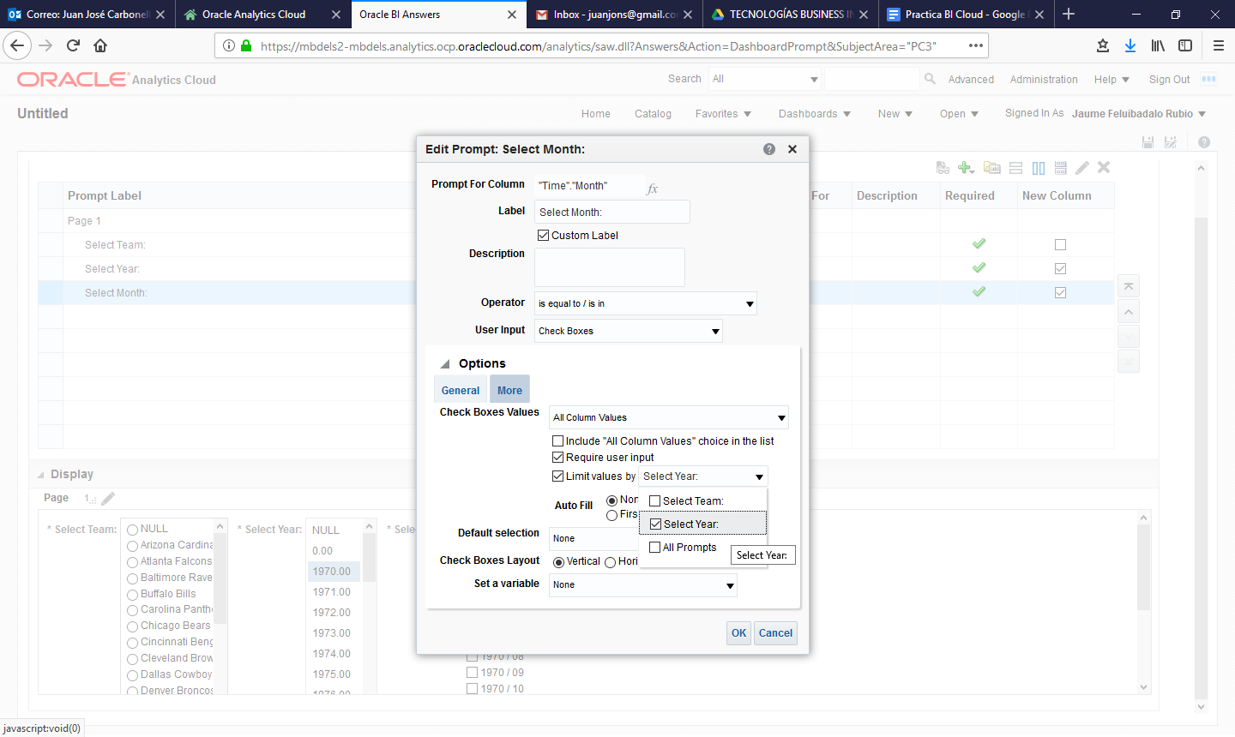

Figura 4 Input usuario

Para el paso dos solo es necesario ir a crear análisis. En este apartado uno tiene la posibilidad de aplicar criteria: escoger las columnas para el análisis en el apartado resultados y se añaden los filtros de que ciertas columnas están prompted. En resultados se debe escoger el tipo de visualización.

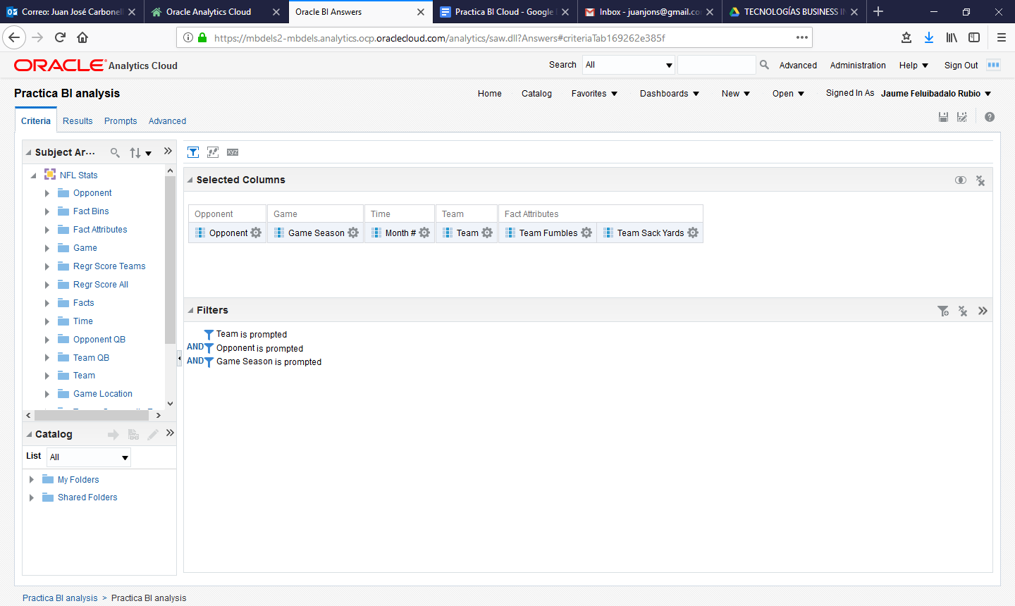

Figura 5 Apartado criteria y filtros.

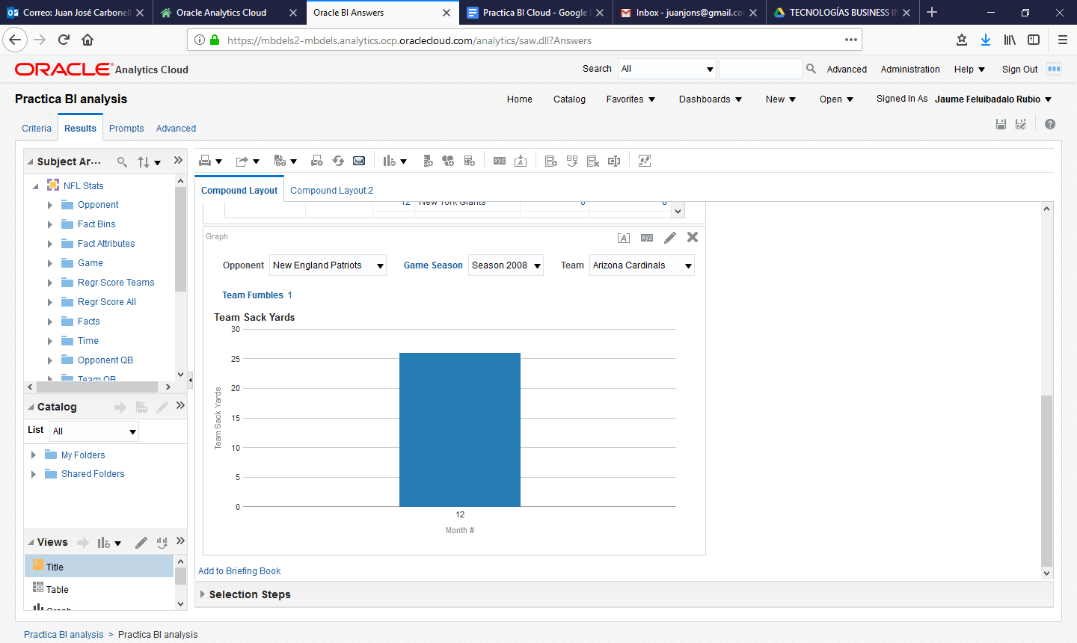

Figura 6 Resultados análisis.

En la Figura 7 se muestra como se cronstruye el dashboard definitivo.

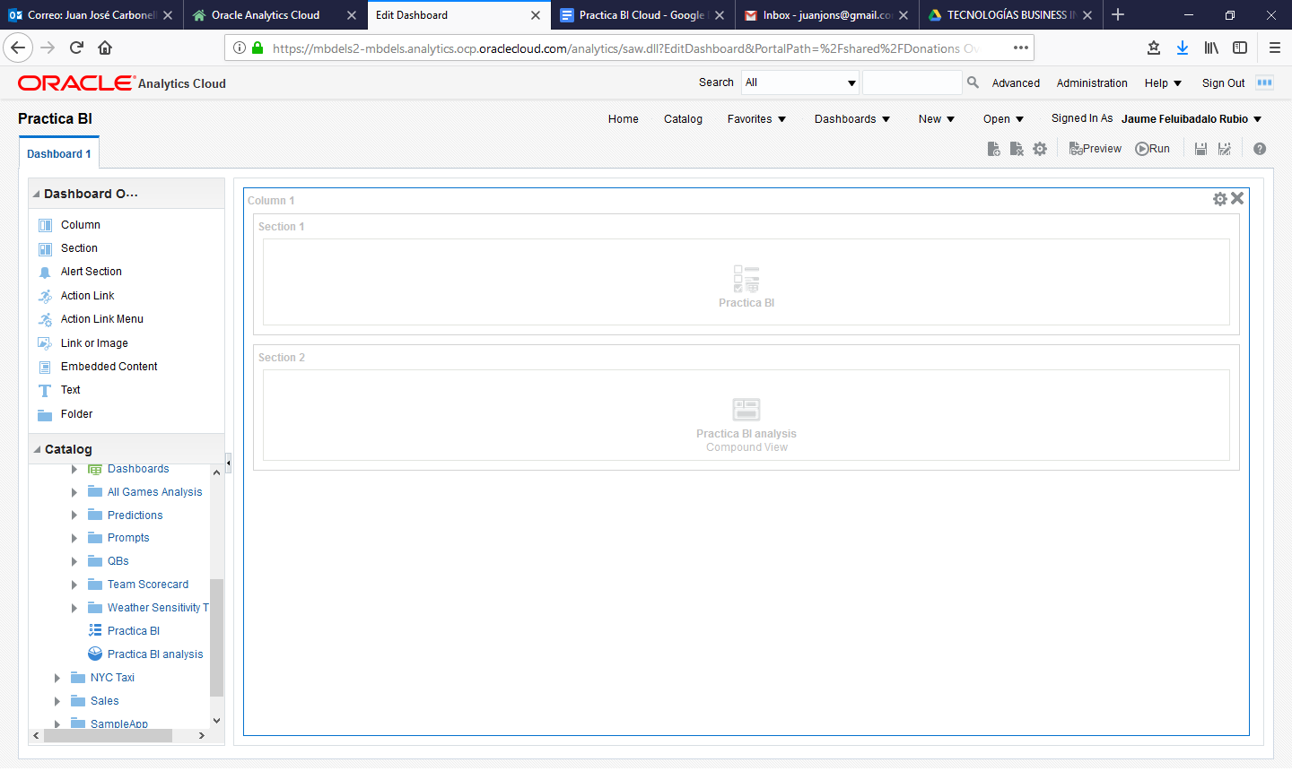

Figura 7 Construcción dashboard

Estos pasos anteriormente mencionados se ejecutan tantas veces como anàlisis se quieran mostrar.

1. **Redacta un breve manual de uso para el usuario explicando que puede hacer y que puede obtener con el cuadro de mando que has creado.**

1 Seleccionando el oponente, la temporada y el equipo se obtiene por una parte las pérdidas de balón y los bloqueos al quarterback.



2 Seleccionando el equipo en cuestión, se obtienen los resultados de victoria, derrota y empate vs cada oponente.



3 Pases completados por cada temporada seleccionable



4 Puntuación según meteorología seleccionando la temporada.



1. **Todos los errores, problemas e incidencias con el entorno y herramientas, documentadlos en este apartado.**

No hemos sufrido ninguna incidencia durante el transcurso de la práctica. Solo podríamos destacar la dificultad añadida de visualizar datos de los cuales no tienes información. En nuestro caso no es lo mismo extraer información relevante a mostrar en un dashboard sobre futbol español, del cual tenemos conocimiento técnico, que de futbol americano.

1. **A partir del informe de Gartner 2018. Realiza un breve informe de los aspectos esperados en una herramienta de BI que consideras cubiertos por Oracle Data Visualizer y Oracle Business Intelligence**

Infraestructura

* A nivel de Infraestructura, no hemos podido ver el potencial de recuperación de datos en caso de desastre, hemos sufrido lentitud por mantenimiento de la plataforma y ha afectado   
  significativamente al desarrollo del trabajo.
* Permite una buena compartición de datos y continuar el trabajo en cualquier otro punto.
* Hemos observado como es capaz de obtener datos de casi cualquier tipo de input.

Gestión de datos

* Hemos tenido problemas para hacer ingesta de datos según contenían estos caracteres especiales, pero sólo lo vimos en la plataforma local.
* Hemos visto como tiene gran capacidad de enlazar datos y detectar las columnas comunes entre el mashup que se desea realizar.
* Hemos visto como es bastante ágil poder realizar un flujo de datos, obtener un dataset completo con simples clicks de ratón, con la posibilidad de guardar en cualquier formato deseado.
* Hemos podido validar como la carga de estos datos en memoria para ser tratados posteriormente ha sido ágil y efectiva.

Análisis y creación de contenidos.

* Hemos notado que puede llegar a confusión como pasar las diferentes fases del estudio, preparación, análisis y visualización, ya que, hemos constatado que se puede realizar desde diferentes puntos de acceso a estas partes y puede dar lugar a confusión.
* Los cuadros y gráficos disponibles son muy completos, la herramienta ayuda bastante haciendo una primera identificación de medidas y métricas.
* La creación de cuadros de mando, es fácil de realizar, pero puede llevar a duda los diferentes   
  marcos que incorpora la herramienta por defecto.

Plataforma general

* La herramienta a nuestro parecer le falta algo más de color para identificar las diferentes   
  partes para llevar a cabo una carga,  análisis y presentación, puede llevar a error, incluso   
  hay ventanas emergentes con muchas opciones que no identificas a simple vista la interacción   
  que requiere la herramienta.
* Por otra parte hemos observado que es muy cómodo comparar y crear formulas.